VENDIM
Nr. 689, datë 2.9.2020

PËR PËRCAKTIMIN E ZONËS KU DO TË LEJOHET VENDOSJA E LOJËS SË FATIT, E KATEGORISË “KAZINO”, NË QYTETIN E TIRANËS

Në mbështetje të nenit 100 të Kushtetutës dhe të pikës 2, të nenit 34, të ligjit nr.155/2015, “Për lojërat e fatit në Republikën e Shqipërisë”, të ndryshuar, me propozimin e ministrit të Financave dhe Ekonomisë, Këshilli i Ministrave

VENDOSI:

Miratimin e zonës ku lejohet vendosja për zhvillimin e lojës së fatit, të kategorisë “Kazino”, në qytetin e Tiranës, sipas hartës që i bashkëlidhet këtij vendimi, dhe që ndodhet brenda kufizimeve të rrugëve, si më poshtë vijon:
“Rruga: “Barrikadave”; Rruga: “Urani Pano”; Rruga: “Dedë Gjon Luli”; Rruga: “Ibrahim Rrugova”; Bulevardi: “Zhan D’Ark”, Rruga: “Xhorxh W. Bush””.
Ky vendim hyn në fuqi pas botimit në Fletoren Zyrtare.

ZËVENDËSKRYEMINISTËR
Erion Braçe

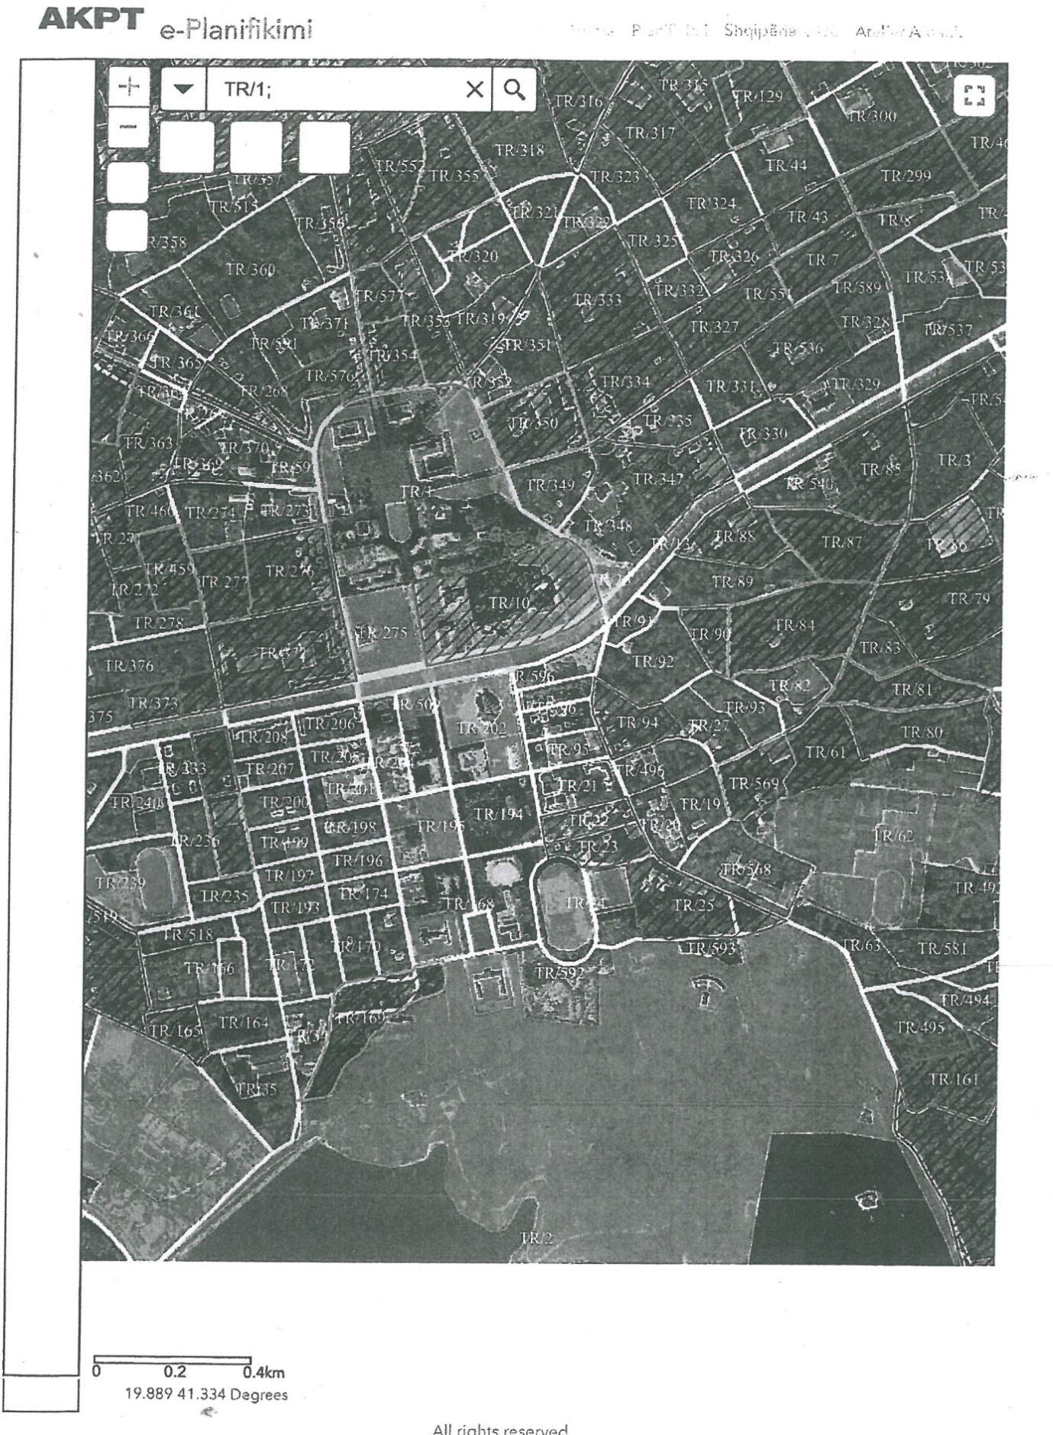

All rights reserved

https:/akpt.maps.arcgis.com//apps/webappviewer/index.html?id=ff270e99f5be45f19c7b7a1e3e618b27

